

|  |  |
| --- | --- |
|  | **Olympiades académiques**  **de mathématiques** |

**Classes de quatrième**

***Concours René Merckhoffer***

**Jeudi 2 avril 2015**

Durée de l’épreuve : 2 heures.

Les calculatrices sont autorisées.

Les quatre exercices sont à traiter. Les candidats sont invités à faire figurer sur les copies les résultats, même partiels, auxquels ils sont parvenus, et les idées qui leur sont venues.

**Exercice 1 : Course poursuite**

Une course à pied d’un type nouveau a été créée récemment.

Les coureurs partent tous en même temps et n'ont pas de ligne d'arrivée à franchir. Une voiture part à leur poursuite une demi-heure plus tard. Tout coureur dépassé par la voiture est éliminé. Le dernier coureur dépassé est alors déclaré vainqueur de la course.

L’objectif de chaque coureur est donc de parcourir la plus grande distance possible, avant d'être rattrapé par la voiture.

Voici l'organisation de la course :

* Les coureurs s'élancent à 10 heures du matin.
* La voiture qui les poursuit démarre 30 minutes plus tard. Elle accroît sa vitesse progressivement :

Pendant la première heure, elle roule à 15 .

L'heure suivante, elle roule à 16 .

L'heure suivante, elle roule à 17 .

Les deux heures suivantes, elle roule à 20 .

Elle stabilise ensuite sa vitesse à 35 .

1. Robert s'est fait rattraper par la voiture une heure après son départ. Quelle distance a-t-il parcourue ?
2. Michèle s'est fait rattraper par la voiture deux heures après son départ. À quelle vitesse moyenne a-t-elle couru ?
3. Philippe a parcouru 30 km avant d'être rattrapé. À quelle heure a-t-il été repris par la voiture ?
4. Le vainqueur de la course de l'an passé a parcouru 78 km.

Combien de temps a-t-il couru, et à quelle vitesse moyenne ?

1. Victoire pense cette année pouvoir courir pendant des heures à 14 .

Si elle y parvient, quelle distance parcourra-t-elle ?

**Exercice 2 : Coupe du monde**

Camille et Dominique ont trouvé une façon originale de disposer dans un album les 250 photographies constituant leur collection de portraits de champions :

*« Nous avons mis sur la première page la photo de notre champion préféré. Ensuite, chaque page contient soit le même nombre de photos que la précédente, soit le double »*

Combien l’album comporte-t-il de pages au minimum ?

**Exercice 3 : Un programme de calcul**

Voici un programme de calcul :

Soit *N* un nombre entier naturel écrit dans le système décimal

**Étape n°1 :** Repérer le chiffre *X* des unités de *N*.

**Étape n°2 :** Calculer *N – X*. Soit *M* le nombre obtenu.

**Étape n°3 :** Diviser *M* par 10. Soit *D*  le nombre obtenu.

**Étape n°4 :** Calculer *D +* 2*X*. Soit *R* le nombre obtenu.

**Étape n°5 :** Si *R* est différent de *N*, alors passer à l’étape n° 6. Sinon, arrêter et afficher *R*.

**Étape n°6 :** Si *R* s’écrit avec un seul chiffre, alors arrêter et afficher *R*. Sinon, donner à *N* la valeur *R* et reprendre le programme de calcul à l’étape n°1.

1. Quel résultat affiche-t-on lorsqu’on introduit *N* = 15 dans le programme de calcul ?
2. Que se passe-t-il lorsqu’on introduit *N* = 2 015 dans le programme de calcul ?
3. Quels sont les nombres susceptibles de figurer à l’affichage final ?

**Exercice 4 : Hexagones gigognes**

Soit  un hexagone régulier inscrit dans un cercle et  un hexagone régulier circonscrit au même cercle.

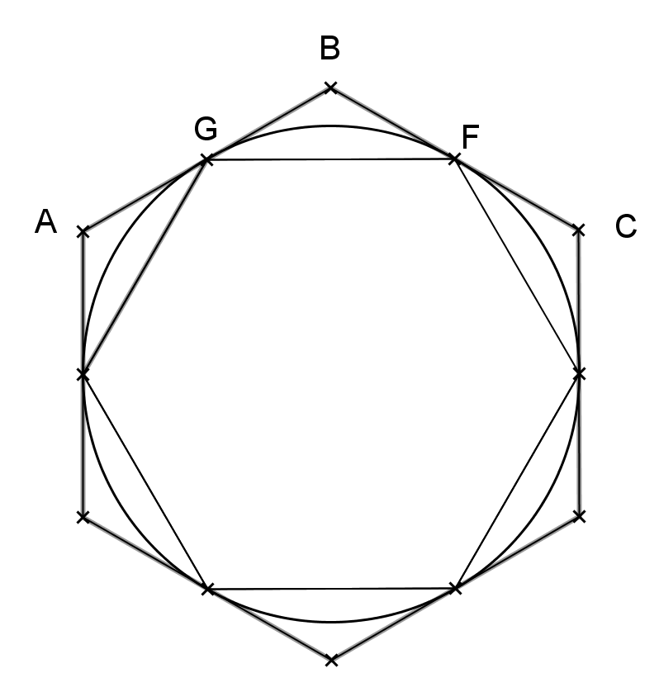Sur la figure ci-dessous (qui n’est pas en vraie grandeur), les points A, B et C désignent trois sommets consécutifs de l’hexagone  et les points G et F sont, d’une part les milieux respectifs des segments [AB] et [BC], d’autre part deux sommets consécutifs de l’hexagone.

L’hexagone  a une aire de 340 cm².

Quelle est celle de l’hexagone  ?